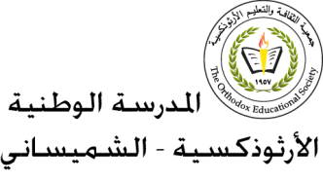 **المرحلة الأساسيّة للصفوف (1-3)**

**مفردات درس(السّباحة)**

**اسم الطّالبـ/ـة:____________ الصّفّ: الثّالث الأساسيّ( )**

**المادة: اللّغة العربيّة التّاريخ: / /**

**الهدف: يتعرف معاني كلمات درس (السّباحة)**

|  |  |
| --- | --- |
| ***الكَلِمةُ*** | ***المُرادِف*** |
| **رافقَ** | **صاحبَ** |
| **سجّل** | **انضمّ** |
| **الرّماية** | **رمي وإطلاق السّهام** |
| **ماهرين** | **محترفين** |
| **يُجيدُ** | **يُتقنُ** |
| **فنون** | **مهارات** |
| **تُعقدُ** | **تُقامُ** |
| **تُشرِفُ** | **تُتابِعُ** |
| **سواعد** | **مُفردها ساعد وهي الأيدي** |

